另一只眼：看兰州银行与一商户的房屋租金纠纷
兰州银行与一位承租房屋的商铺个体户产生了租金纠纷，已经进入了法院开庭审理阶段，笔者对诉讼本身不做任何评论。
推荐阅读：
一切为了利润：兰州银行与电商平台甘肃百合e家的擦边
这里有一个细节，疫情期间，国家发展改革委、住房城乡建设部、财政部、商务部、人民银行、国资委、税务总局、市场监管总局2020年5月9日联合发文，要求帮扶服务业小微企业和个体工商户缓解房屋租金：
【《关于应对新冠肺炎疫情进一步帮扶服务业小微企业和个体工商户缓解房屋租金压力的指导意见》：
发改投资规〔2020〕734号
各省、自治区、直辖市人民政府，新疆生产建设兵团：
服务业小微企业和个体工商户在繁荣市场、促进就业、维护稳定方面发挥着重要作用。为落实党中央、国务院决策部署，统筹推进新冠肺炎疫情防控和经济社会发展工作，进一步帮扶服务业小微企业和个体工商户缓解房屋租金压力，经国务院同意，现提出以下意见：
一、总体要求
受新冠肺炎疫情影响，服务业小微企业和个体工商户房屋租金成本支出压力大，国有房屋租赁相关主体要带头履行社会责任、主动帮扶小微企业，鼓励非国有房屋租赁相关主体在平等协商的基础上合理分担疫情带来的损失。各级政府要加大政策支持力度，金融机构视需要给予适当支持。房屋租金减免和延期支付政策主要支持经营困难的服务业小微企业和个体工商户，优先帮扶受疫情影响严重、经营困难的餐饮、住宿、旅游、教育培训、家政、影院剧场、美容美发等行业。
二、实施房屋租金减免
（一）推动对承租国有房屋（包括国有企业和政府部门、高校、研究院所等行政事业单位房屋，下同）用于经营、出现困难的服务业小微企业和个体工商户，免除上半年3个月房屋租金。转租、分租国有房屋的，要确保免租惠及最终承租人。
（二）中央所属国有房屋（包括有关部门、中央企业、中央高校和研究院所等所属国有房屋）出租的，执行房屋所在地对出现经营困难的服务业小微企业和个体工商户的房屋租金支持政策。因减免租金影响国有企事业单位业绩的，在考核中根据实际情况予以认可。
（三）对承租非国有房屋用于经营、出现困难的服务业小微企业和个体工商户，鼓励出租人考虑承租人实际困难，在双方平等协商的基础上，减免或延期收取房屋租金。
……
各地区、各有关部门要充分认识应对新冠肺炎疫情进一步帮扶服务业小微企业和个体工商户缓解房屋租金压力的重要意义，进一步把思想认识行动统一到党中央、国务院决策部署上来，明确职责分工，完善工作机制，落实工作责任，加大工作力度，确保各项要求尽快落到实处。
国家发展改革委
住房城乡建设部
财 政 部
商 务 部
人 民 银 行
国 资 委
税 务 总 局
市场监管总局
2020年5月9日】
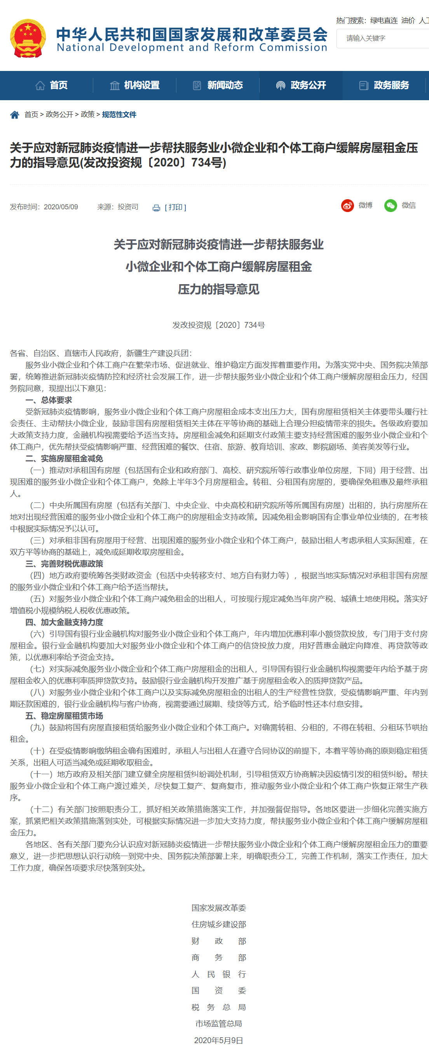
截止2026年6月18日，兰州银行的第一大股东是兰州市财政局，占股8.74%；兰州国资投资（控股）建设集团有限公司是第二大股东，占股7.21%，该投资公司是兰州国资委所属企业，是国有企业；第三、第四、第五、第六大股东都是民营企业；第七、第十大股东均为国企。股权结构如下：
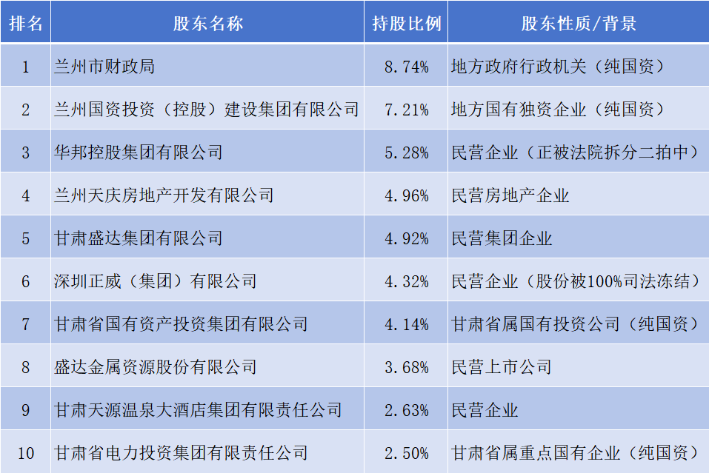
那么，兰州银行是否属于《关于应对新冠肺炎疫情进一步帮扶服务业小微企业和个体工商户缓解房屋租金压力的指导意见》中所说的“国有房屋”？
1、国资是兰州银行单一最大股东，其他民营企业没有一致行动人协议，在没有其他单一庞大民营股东对抗的情况下，地方国资在兰州银行享有绝对的一票否决权和支配地位。可以说，兰州银行的控制权在国资；
2、人事任免权：党委书记与董事长由政府委派。
根据证券时报2019年3月7日《兰州银行新董事长上任 甘肃多家金融机构"换帅"落定》报道：
【兰州银行第一大股东和第二大股东分别为兰州市财政局和兰州国资投资建设集团，分别持股9.72%和7.87%。因此，兰州市委、市政府对兰州银行的主要领导有任免权利。
去年12月13日，兰州银行召开干部大会，兰州市委、市政府宣布由许建平担任兰州银行党委书记、董事长人选，原董事长房向阳不再担任董事长。
据记者了解，房向阳卸任后，前往兰州市政协担任经济委员会副主任，兰州银行行长仍由张俊良担任。】
3、监管定性。
在国家金融监督管理总局和财政部的监管归类中，兰州银行的机构类型被明确界定为“城市商业银行”。在国有资产统计和日常收支监管中，它由兰州市财政局履行国有金融资本出资人职责，属于国有金融企业的监管范畴。其资产的增值保值需向国资和财政部门汇报。
从上述三点看，兰州银行的房产是否应该属于“国有房屋”，法律会有明确界定。
退一万步，兰州银行的房产即使不算“国有房屋”，但指导意见中特别指出“鼓励非国有房屋租赁相关主体在平等协商的基础上合理分担疫情带来的损失”、“对承租非国有房屋用于经营、出现困难的服务业小微企业和个体工商户，鼓励出租人考虑承租人实际困难，在双方平等协商的基础上，减免或延期收取房屋租金”。兰州银行也应该“考虑承租人实际困难”，适当予以减免房租。
疫情期间，兰州银行是否按照《关于应对新冠肺炎疫情进一步帮扶服务业小微企业和个体工商户缓解房屋租金压力的指导意见》对承租的商户进行减免？是否按照指导意见所要求的“确保各项要求尽快落到实处”？

